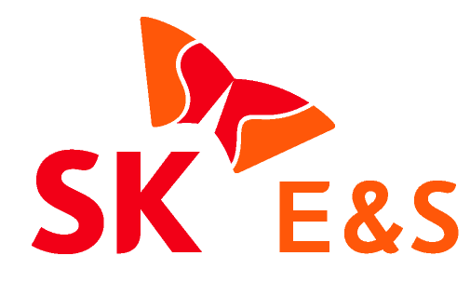
2012.06.07 [보도자료]

SK, 호주 가스전에 3억달러 투자
SK가 호주 가스전에 대규모 투자해 LNG（액화천연가스） 확보에 나섰다.
문덕규 SK E＆S 대표와 미국 2위 석유회사인 코노코필립스, 호주 메이저 석유가스회사인 산토스 관계자와 만나 호주 바로사-깔디따（Barossa-Caldita） 가스전 지분 매매계약에 서명했다고 발표했다.
기존 바로사-깔디따 광구 지분은 코노코필립스가 60%, 산토스가 40%를 갖고 있었다. 이번 계약으로 SK는 3억1000달러（3600억원）를 투자해 37.5%의 지분을 취득하고 코노코필립스와 산토스가 각각 37.5%, 25%를 보유하게 된다. SK는 이후 충분한 매장량이 확인되면 2억1000달러의 추가 투자로 12%의 지분을 취득해 총 49.5%의 지분을 확보할 수 있는 옵션을 가졌다. 탐사광구에 대한 3억 달러 이상의 투자는 지난 83년부터 진행해 온 SK의 자원개발 투자사업 중 개별 광구 단일건으로는 최대규모다.
바로사-깔디따 가스전은 호주 노턴 테리토리주 주도인 다윈시로부터 약 300㎞ 북서부 해상에 위치해있다. 면적은 서울시의 2배인 1300㎢에 이른다.
SK는 가스전 개발에 성공하면 이를 LNG로 전환해 국내에 들여올 예정이다. 국내 연간 LNG소비량은 연간 3000만ｔ이지만 전량 수입에 의존하고 있다. SK는 현재 전 세계 16개국 26개 광구에서 유전개발 사업을 벌이고 있다. LNG는 페루, 예멘, 카타르, 오만 등 4곳에서 프로젝트를 추진 중이다.
SK는 지난해 해외자원개발에 1조3000억원을 투자했고 자원개발과 관련해 2조원의 매출을 올렸다. SK그룹 관계자는 “해외자원개발 사업은 리스크도 높고 대규모 투자가 필요해 장기적인 관점을 가지고 꾸준히 진행해야 하는 프로젝트”라며 “올해도 2조원 가량을 자원개발 사업분야에 투자할 계획”이라고 말했다.

